COLOREAR EL DIBUJO
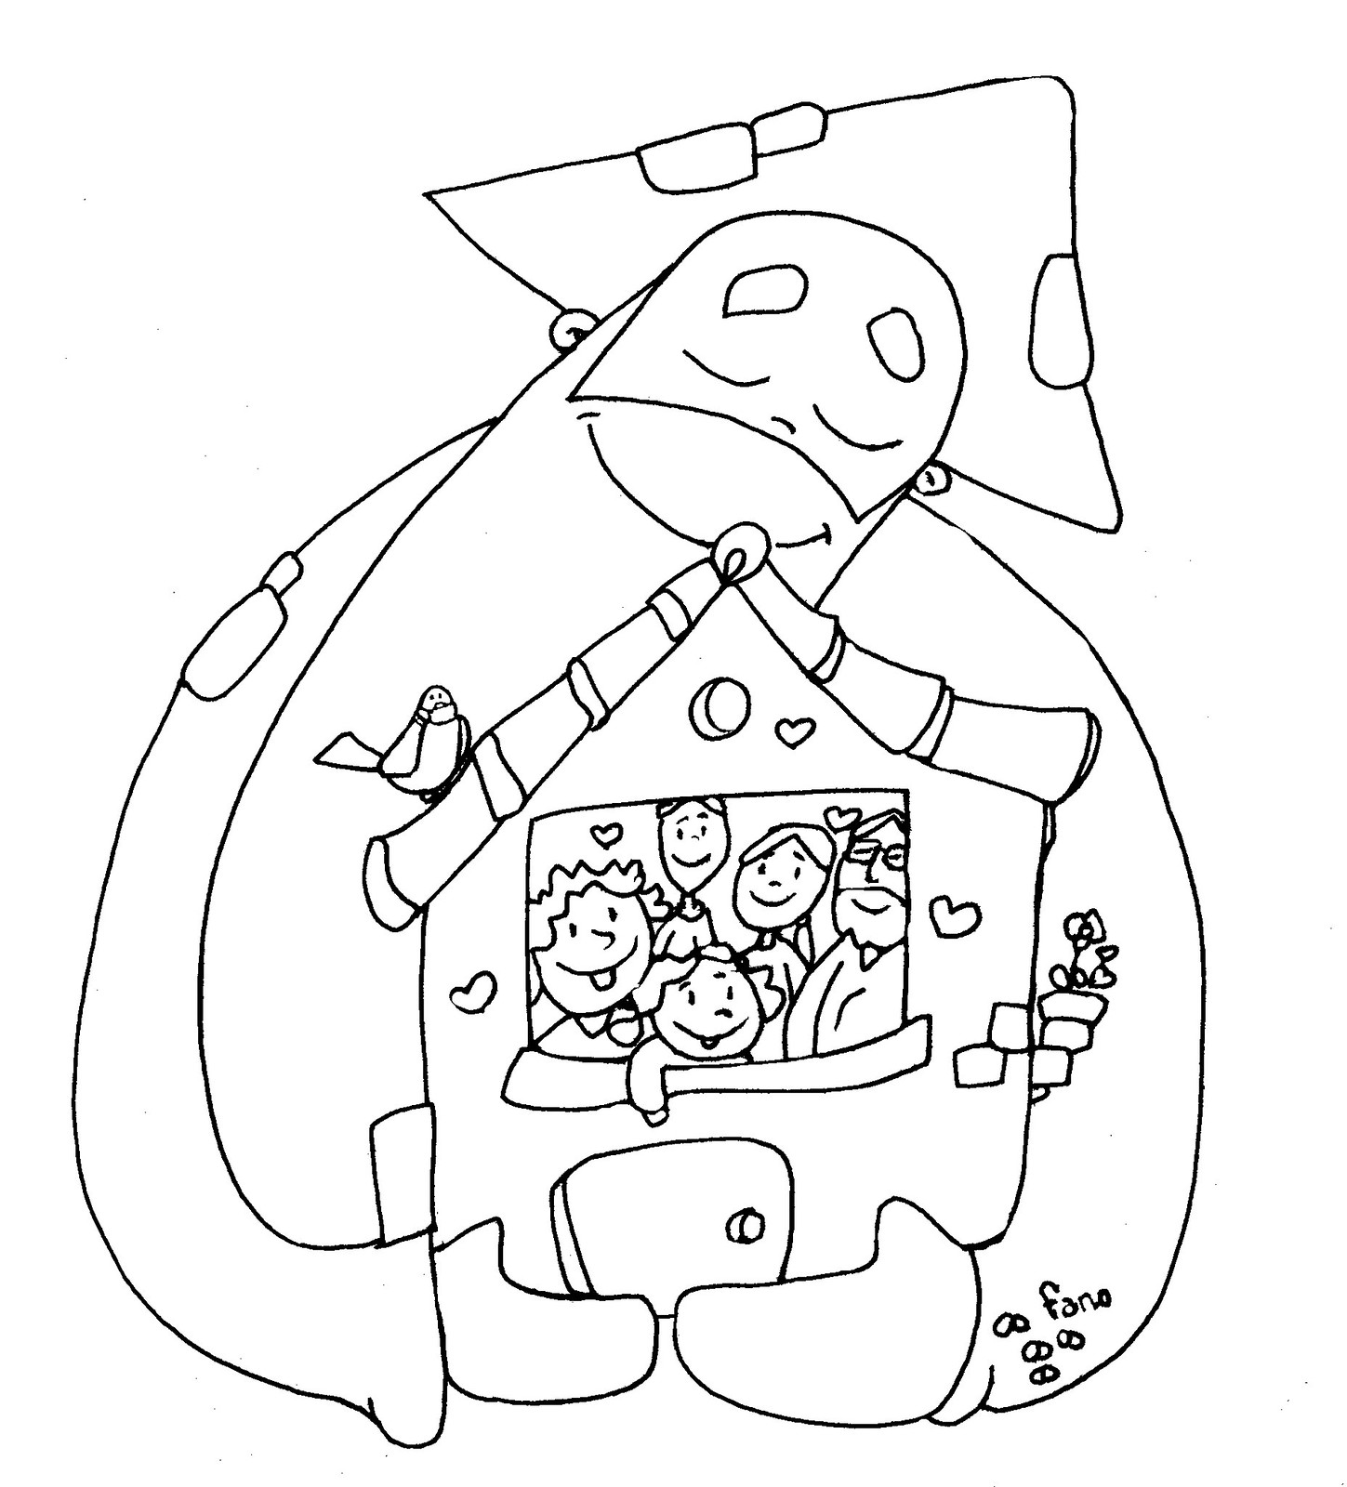

QUÉDATE EN TU CASA Y PONLA EN MANOS DE DIOS.

